МАДОУ «Детский сад «Наукоград»



Буклет для родителей

«Умелые ручки»
(игровые упражнения для развития
мелкой моторики пальцев рук)

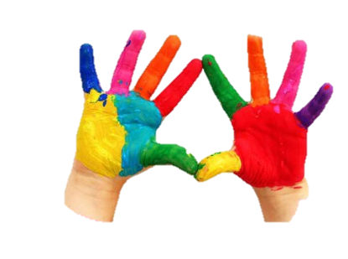

Чусовой-2024 год
- Мелкая моторика-это согласованные движения пальцев рук, умение ребёнка «пользоваться» этими движениями – держать ложку, вилку во время приёма пищи, правильно держать карандаш, ручку, кисточку, застёгивать пуговицы, зашнуровывать обувь, рисовать, лепить.
- Головной мозг (его высшие функции), руки (кончики пальцев) артикуляционный аппарат (движения губ, нижней челюсти и языка) теснейшим образом связаны между собой. У ребёнка со скованными движениями неумелых пальцев наблюдаются отставание в психомоторном развитии, проблемы с речью. Именно поэтому чрезвычайно важно в дошкольном возрасте развить тонкую моторику пальцев рук.

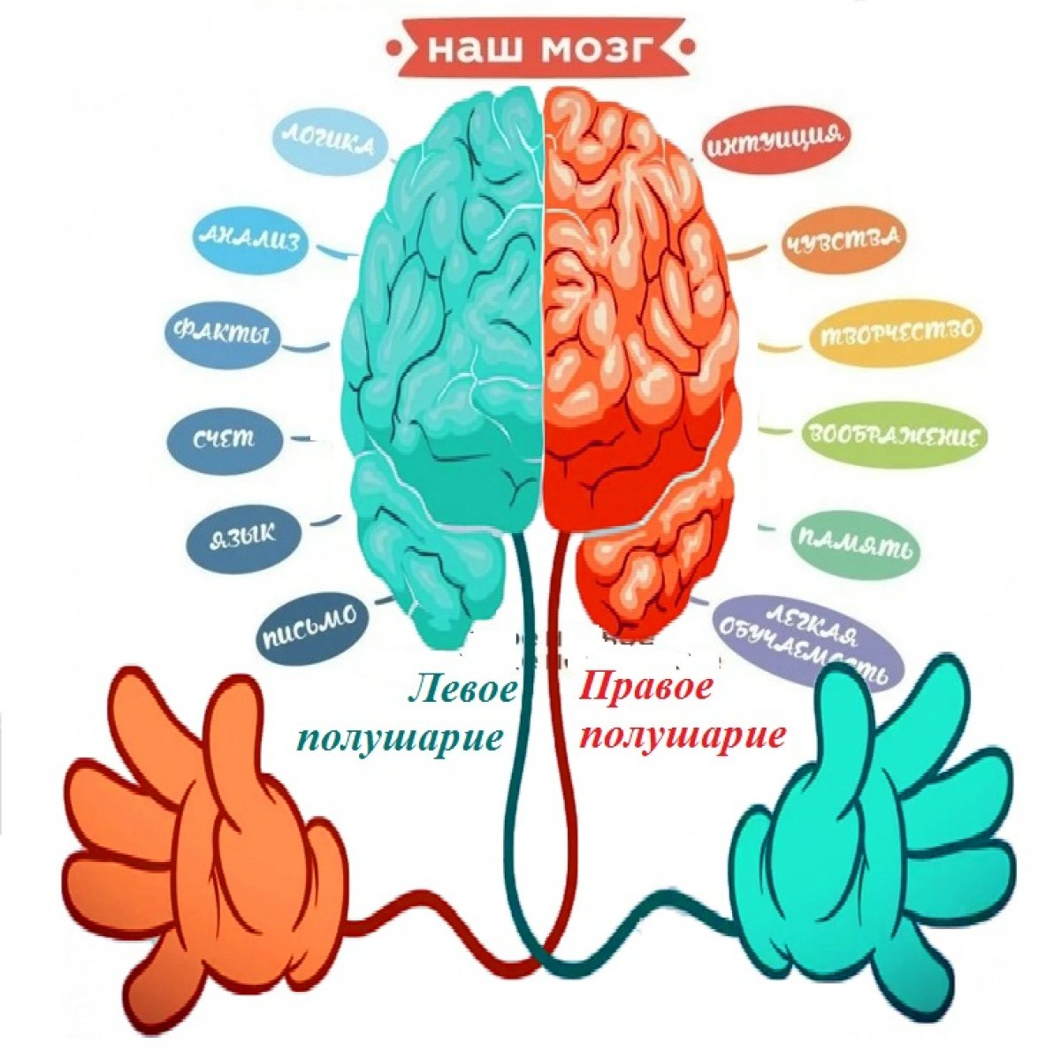
- Пальчиковый тренинг необходимо сделать разнообразным, эмоционально приятным, неутомительным и динамичным.
Девчонки и мальчишки!
А также их родители!
С пальчиками поиграть
Все вместе не хотите ли?

«Помощник»
Массаж бельевыми прищепками.
(взрослым следует проверить, чтобы прищепка
была не слишком тугой)
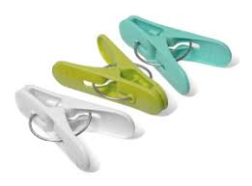
Прицеплю прищепки ловко
Я на мамину верёвку.

«Ежи»
Массаж ладоней мячиками-ёжиками.
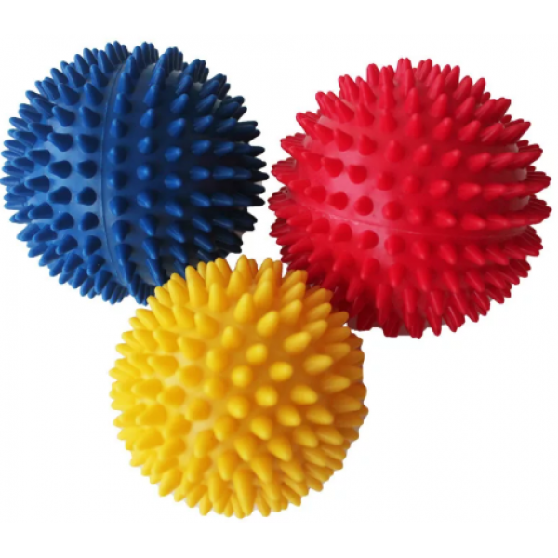
Гладила мама-ежиха ежат:
«Что за пригожие детки лежат!»

«Деревья»
Необходима круглая щётка для волос. Ребёнок катает щётку между ладонями, проговаривая слова.
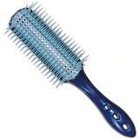
У сосны, у пихты, ёлки
Очень колкие иголки.
Но ещё сильней, чем ельник,
Вас уколет можжевельник!

«Лыжи»
Две пробки от пластиковых бутылок кладём на столе резьбой вверх - это будут лыжи. Указательный и средний пальцы встают в них, как ноги. Двигаемся на «лыжах», делая по шагу на каждое слово.
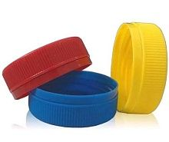
Мы едем на лыжах,
Мы мчимся с горы.
Мы любим забавы
Холодной поры.

«Зоопарк»
Для упражнения нужно взять клетчатую решётку для раковины.
Ребёнок «ходит» указательным и средним пальцами по клеткам, на каждое слово стиха делая по шагу.

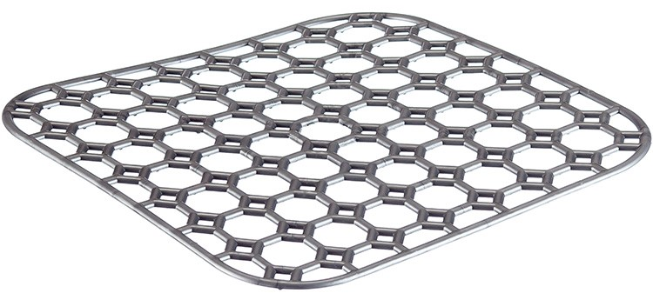

В зоопарке мы бродили,
К каждой клетке подходили.
И смотрели всех подряд –
Медвежат, волчат, бобрят.

«Перелётные птицы»
Собираем счётные палочки одними и теми же пальцами рук: двумя указательными, двумя средними – до мизинцев (подушечками пальцев).
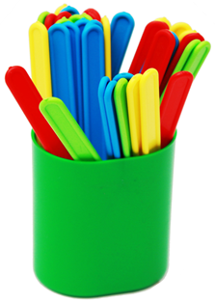
Клювов длиннее
Не видывал я,
Чем клювы у аиста
И журавля.

«Щётка»
Самомассаж зубной щёткой.
Растираем зубной щёткой сначала подушечку пальца, затем медленно опускаемся к его основанию.
Выполняем сначала на одной руке, затем – на другой.
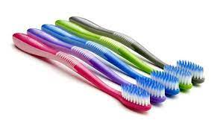

Я возьму зубную щётку,
Чтоб погладить пальчики.
Станьте ловкими скорей,
Пальчики-удальчики.

«Карандаш»
Самомассаж шестигранным карандашом активизирует нервные окончания, снимает напряжение.
Прокатываем шестигранный карандаш между ладонями.
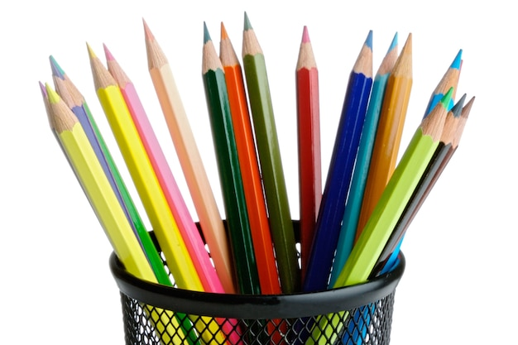

Карандаш в руках катаю,
Между пальчиков верчу.
Непременно каждый пальчик
Быть послушным научу.

«Орехи»
Самомассаж грецкими орехами.
Катаем два ореха между ладонями.
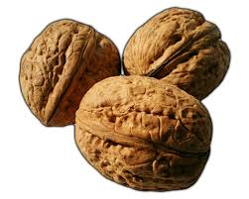
Научились два ореха
Между пальцами катать.
Это в школе нам поможет
Буквы ровные писать.

Желаем успехов
в развитии Ваших детей!

